TRIBUNAL ESTATAL DE JUSTICIA
ADMINISTRATIVA

TERCERA SALA UNITARIA

EXPEDIENTE: 0669/2020-3

PARTE ACTORA:
**********

AUTORIDAD DEMANDADA
DIRECTOR DEL INSTITUTO REGISTRAL Y CATASTRAL DEL ESTADO DE SAN LUIS POTOSÍ Y CODEMANDADAS

MAGISTRADA:
LICENCIADA MA. EUGENIA REYNA MASCORRO

SECRETARIO DE ESTUDIO Y CUENTA:
LICENCIADA MARÍA ESPERANZA AGUAYO
CASTILLO

San Luis Potosí, S.L.P., a primero de julio de dos mil veintiuno.

V I S T O S para resolver en definitiva los autos del Juicio Contencioso Administrativo número 0669/2020-3, promovido por ********** contra actos del Director del Instituto Registral y Catastral del Estado de San Luis Potosí; Licenciada María Fernanda Romero Escobedo, en su carácter de Subdirector del Instituto Registral y Catastral del Estado de San Luis Potosí; y Trabajador del Registro Público de la Propiedad y del Comercio C. HUMBELINA DEL ROCÍO ALONSO VÁZQUEZ; y,

R E S U L T A N D O

ÚNICO.- Mediante acuerdo de dos de octubre de dos mil veinte, se tuvo a ********** por promoviendo juicio contencioso administrativo en contra de las siguientes autoridades: 1.- Director del Instituto Registral y Catastral del Estado de San Luis Potosí; 2.- Licenciada María Fernanda Romero Escobedo, en su carácter de Subdirector del Instituto Registral y Catastral del Estado de San Luis Potosí; y 3.- Trabajador del Registro Público de la Propiedad y del Comercio C. HUMBELINA DEL ROCÍO ALONSO VÁZQUEZ; por la nulidad del siguiente acto: “Los actos del Registro Público de la propiedad y del Comercio ante la negativa de llevar a cabo el Registro de la Compra venta entre el suscrito y el vendedor de ********** y en mi perjuicio ya que lleve a cabo la compraventa y pague lo estipulado en la escritura pública así como los derechos para llevar a cabo el registro e impuestos."; quien manifiesta que tuvo conocimiento del mismo el siete de septiembre de dos mil veinte, en el propio auto se admitió a trámite la demanda y se ordenó correr traslado a las autoridades demandadas, para que contestaran dentro del término legal lo que a su derecho convenga. Mediante proveído de veinticuatro de febrero de dos mil veintiuno, se tuvo a las autoridades demandadas por contestando la demanda instaurada en su contra, se proveyó sobre la admisión de las pruebas de las partes y se fijó fecha y hora para la audiencia final. La cual se verificó el dieciocho de marzo de dos mil veintiuno, sin la asistencia de las partes, el Secretario de Acuerdos hizo relación de las constancias de autos; en periodo de pruebas, se tuvieron por desahogadas las documentales ofrecidas por las partes, dada su propia naturaleza; en etapa de alegatos, se certificó que no fueron formulados por ninguna de las partes; y se citó para resolver en definitiva.

C O N S I D E R A N D O

PRIMERO.- A la Tercera Sala Unitaria del Tribunal Estatal de Justicia Administrativa, le corresponde conocer, substanciar y resolver los juicios de su competencia, en términos de los artículos 123 de la Constitución Política del Estado de San Luis Potosí, 7º, 9º fracción III, 24, 25, 26, 28, 29, 30, 33, 34, 35, 36 y 37, de la Ley Orgánica del Tribunal Estatal de Justicia Administrativa de San Luis Potosí, y en el caso de este expediente, le compete conocer y resolver por tratarse de una controversia de carácter administrativa suscitada entre un particular y una autoridad de esta entidad federativa, donde se ejerce jurisdicción.

SEGUNDO.- La parte actora compareció por derecho propio; acreditando su interés jurídico en términos del artículo 231 del Código Procesal Administrativo para el Estado de San Luis Potosí, con la presentación de los actos impugnados, que obras en fojas 24 y 35 de este sumario.

En cuanto a la personalidad y legitimidad de la autoridad demandada, la Directora General del Instituto Registral y Catastral del Estado, quien compareció por sí, y en representación de la Dirección del Registro Público de la Propiedad del Gobierno del Estado, exhibió copia certificada de su nombramiento, de conformidad con lo dispuesto por el artículo 220 del Código Procesal Administrativo para el Estado; documental que obra en fojas 83 y 84 de este expediente.

Las Documentales anteriores adquieren valor probatorio pleno de acuerdo con los artículos 72 fracción I, 74 y 91 del Código Procesal Administrativo para el Estado, por tratarse de documentos públicos expedidos por servidor y fedatario públicos, en el desempeño de sus respectivas funciones.

TERCERO.- La litis planteada en este juicio, es la legalidad o ilegalidad de la negativa de llevar a cabo el Registro de las escrituras públicas de compraventa celebradas entre el aquí actor y el vendedor ********** con los siguientes datos notariales: Acta número **********del Tomo ********** y Acta número ********** del tomo milésimo **********

CUARTO.- Previo al examen de los conceptos de impugnación que hace valer la parte actora, esta Tercera Sala Unitaria debe analizar las causales de improcedencia y sobreseimiento, sea que las partes lo aleguen o no, en razón de que el estudio de las mismas es de orden público y preferente a las cuestiones de fondo de la contienda planteada, conforme a lo previsto en el último párrafo de los artículos 228 y 229 del Código Procesal Administrativo para el Estado; habida cuenta que, la improcedencia y sobreseimiento de la acción se traduce en la imposibilidad jurídica de que el órgano jurisdiccional estudie y decida dicha cuestión, absteniéndose obligatoriamente a resolver sobre el fondo de la controversia.

Es aplicable al efecto, la Tesis Aislada pronunciada por del Cuarto Tribunal Colegiado en Materia Administrativa del Primer Circuito, publicada en la página 185, Tomo VIII, Noviembre de 1991, Octava Época, del Semanario Judicial de la Federación, con registro 221332, que dice:

“CONTENCIOSO ADMINISTRATIVO, IMPROCEDENCIA DEL JUICIO, ANTE EL TRIBUNAL FISCAL. CONCEPTO JURÍDICO. Las causas de improcedencia que determina la ley de la materia, ven o se refieren a la procedencia del juicio mismo, esto es, los motivos de improcedencia son en cuanto a que la acción en sí misma considerada no procede por las causas específicas consignadas en la ley; es verdad que las causas de improcedencia dan lugar al sobreseimiento, pero no necesariamente éste sobreviene por alguna de esas causas, pues por ejemplo, de acuerdo con la fracción I del artículo 203 del Código Fiscal de la Federación, procede el sobreseimiento por desistimiento del demandante, lo anterior, no significa que el juicio sea improcedente; el juicio sí procede y lo que acontece en ese caso es que la actora por propia voluntad desiste de su acción y ello hace que se sobresea en el juicio, mas no significa que la acción en sí misma sea improcedente. Acorde con la doctrina, la improcedencia de la acción se traduce en la imposibilidad de que ésta, en su concepción genérica, logre su objeto, es decir, la dicción del derecho sobre la cuestión de fondo o sustancial que su ejercicio plantea; tal improcedencia se manifiesta en que la acción no consiga su objeto propio, o sea, en que no se obtenga la pretensión del que la ejercita y principalmente por existir un impedimento para que el órgano jurisdiccional competente analice y resuelva sobre la cuestión debatida. En resumen, la improcedencia de la acción se traduce en la imposibilidad jurídica de que el órgano jurisdiccional estudie y decida dicha cuestión, absteniéndose obligatoriamente a resolver sobre el fondo de la controversia.”

De igual manera, previamente se deben examinar los incidentes planteados, que no sean de previo y especial pronunciamiento, para ser resueltos en la propia sentencia definitiva, de acuerdo a lo ordenado por el artículo 116 segundo párrafo del Código Procesal Administrativo en consulta.

En ese tenor, la autoridad demandada, al producir su escrito de contestación de demanda, que obra en fojas 63 a 65 de este expediente, hizo valer la causal de improcedencia prevista en el artículo 228 fracción VII del Código Procesal Administrativo para el Estado, señalando que el actor de este juicio de nulidad promovió un juicio de amparo por los mismos actos reclamados, al que correspondió el número 675/2020, que se ventila en el Juzgado Cuarto de Distrito, que se encuentra pendiente de resolver, y que por ello que se actualiza en el supuesto previsto en el citado numeral.

En ese sentido, del estudio de las constancias de autos se desprende que el acto impugnado en este juicio de nulidad, también fue combatido por el aquí actor ********** el diverso del Juicio de Amparo número 675/2020 del índice del Juzgado Cuarto de Distrito del Estado, el cual se encuentra pendiente de resolver, por lo que le asiste la razón a la autoridad demandada al señalar que en el caso que nos ocupa, se actualiza la causal de improcedencia prevista en el artículos 228 fracción VII del Código Procesal Administrativo para el Estado de San Luis Potosí, que en la parte medular establecen:

“ARTÍCULO 228. Es improcedente el juicio ante el Tribunal contra actos:

“... VII. Contra actos que hayan sido impugnados o se encuentren pendientes de resolución en un procedimiento judicial; ...”

Lo anterior es así, pues en ambos juicios se combatió el mismo acto del Instituto Registral y Catastral, como enseguida se precisa:

En el presente juicio de nulidad se señaló como: autoridad demandada, entre otras, al Instituto Registral y Catastral del Estado; acto impugnado, “Los actos del Registro Público de la Propiedad y del Comercio Ante la negativa de llevar a cabo el Registro de la Compra venta entre el aquí actor y el vendedor ********** en perjuicio del demandante, ya que llevó a cabo la compraventa y pagó lo estipulado en la escritura pública así como los derechos para llevar a cabo el registro e impuestos; y pretensión que se deduce en juicio: la nulidad de los actos administrativos y se restituya al actor en sus derechos que le fueron violentados y se realice la inscripción de la compraventa con datos de inscripción Acta número ********** del Tomo ********** y Acta número ********** del tomo **********

En el Juicio de Amparo número 675/2020 del índice del Juzgado Cuarto de Distrito en el Estado, se señaló como autoridad responsable con carácter de ejecutora: al Instituto Registral y Catastral del Estado; y, como acto reclamado de esta autoridad: La negativa de inscribir las escrituras públicas respecto de un bien inmueble del cual es propietario y que adquirió desde el 13 de junio de 2019, contenidas en los Instrumentos notariales Acta número ********** del tomo ********** y Acta número ********** del tomo ********** de fechas 10 de abril y 13 de junio de 2019, respectivamente”.

Lo que se advierte del escrito inicial de demanda y sus anexos, visibles en fojas 1 a 5, 32 a 57 de este expediente; así como de la prueba Documental Pública Primera ofrecida por la demandada, consistente en copias certificadas de constancias del Juicio de Amparo 675/2020 que se ventila en el Juzgado Cuarto de Distrito en el Estado; documentos visibles en fojas 78 a 82 de este sumario; documentales a las que se otorga valor probatorio pleno de conformidad con lo dispuesto en los artículos 72 fracción I, 74 y 91 del Código Procesal Administrativo para el Estado,

De lo que es claro que las escrituras de compraventa cuyo registro fue solicitado al Instituto Registral y Catastral del Estado, de cuya negativa se duele el aquí actor, son las mismas que refiere el quejoso en el acto reclamado al Instituto Registral y Catastral del Estado en el Juicio de amparo número 675/2020 tramitado en el Juzgado Cuarto de Distrito en el Estado, por lo que en ambos juicios se combate el mismo acto de la misma autoridad; ello con independencia de los diversos actos que fueron reclamados a otras autoridades en el mismo juicio de garantías.

Ahora bien, de la página de internet del Sistema Electrónico de Seguimiento de Expedientes del Juzgado Cuarto de Distrito en el Estado y del Primer Tribunal Colegiado en Materias Civil y Administrativa del Noveno Circuito, se advierte que el Juicio de amparo número 675/2020, se encuentra pendiente de resolver en definitiva, en razón de que si bien es cierto, el 18 de febrero de 2021 se dictó resolución en la que la Justicia de la Unión concedió al quejoso el amparo y protección solicitadas; también lo es, que esa resolución no ha quedado firme, toda vez que la tercera interesada en ese juicio interpuso recurso de revisión en contra de dicha sentencia, el que se tramita en el Primer Tribunal Colegiado en Materias Civil y Administrativa del Noveno Circuito, registrado bajo el número 108/2021 de su índice, recurso que a la fecha no ha sido resuelto, según se advierte de las imágenes capturadas de la página de internet citada, mismas que se insertan para los efectos legales correspondientes.

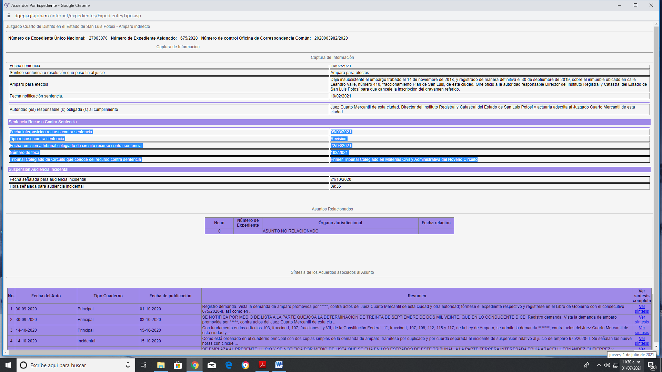
Expediente 675/2020 del Juzgado Cuarto de Distrito en el Estado:

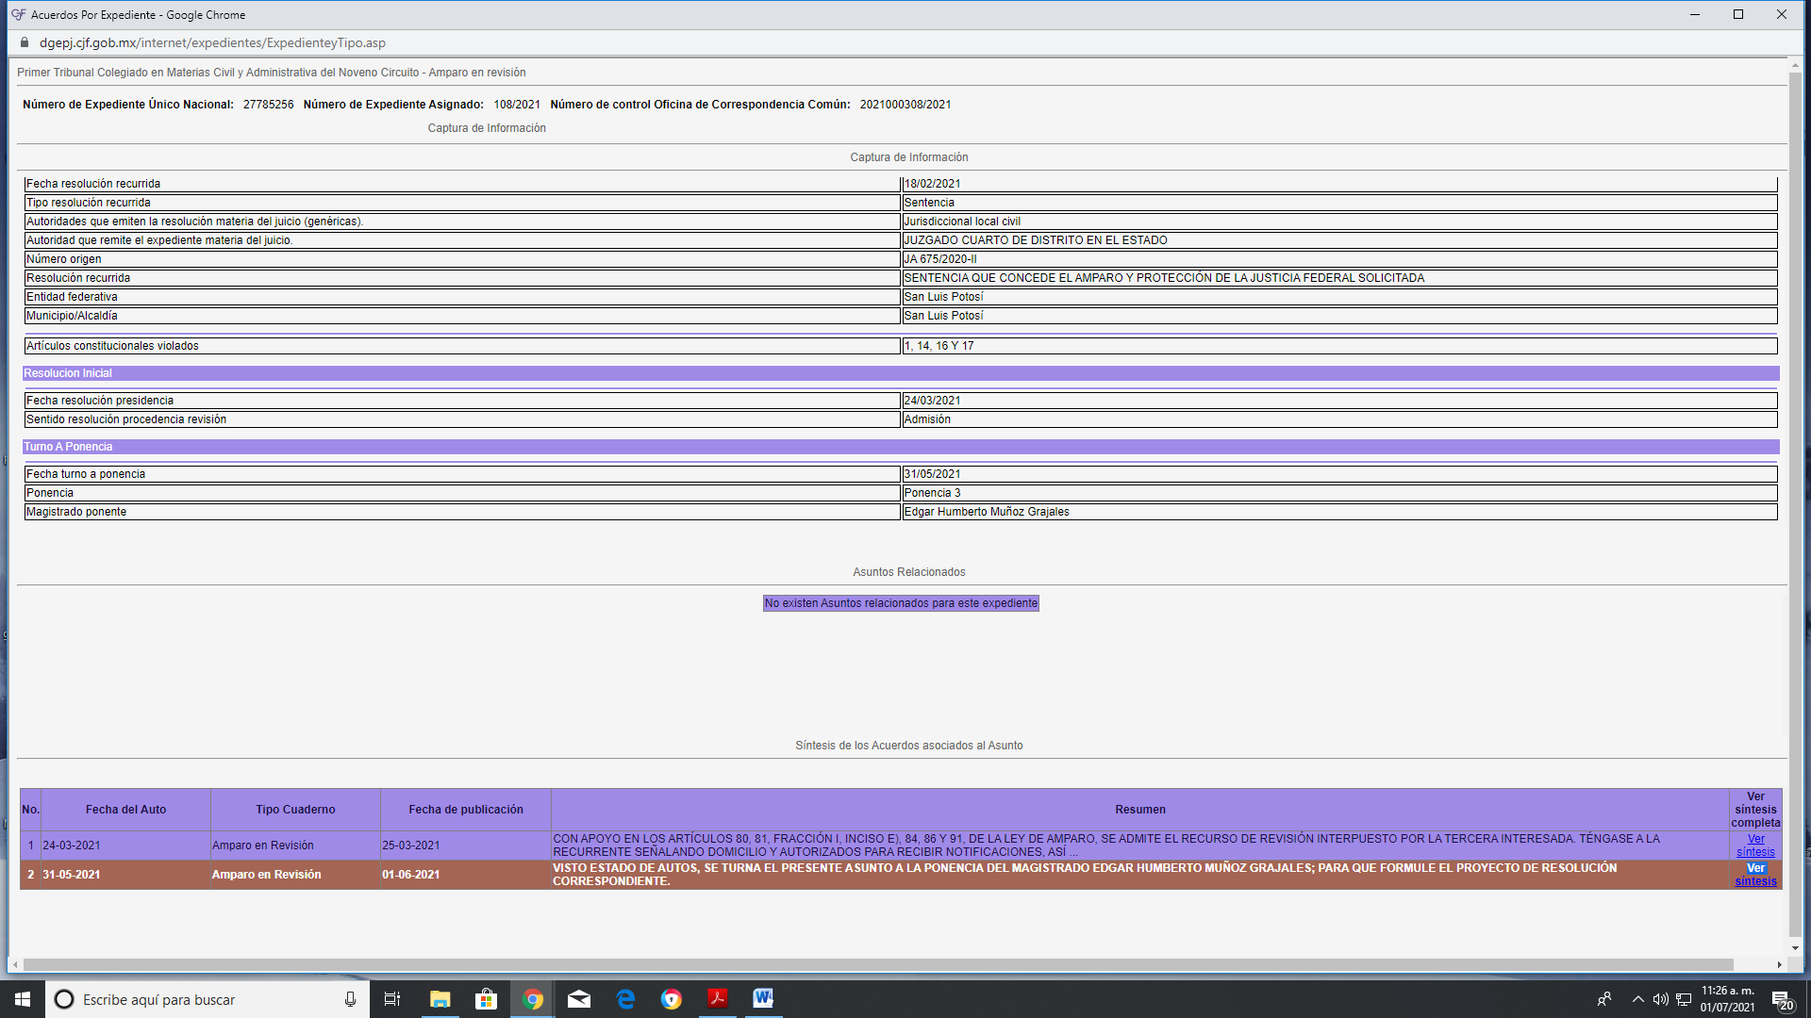
Expediente 108/2021 del Primer Tribunal Colegiado en Materias Civil y Administrativa del Noveno Circuito:

Toda vez que para esta Sala constituye un hecho notorio la página de internet del Sistema Electrónico de Seguimiento de Expedientes del Juzgado Cuarto de Distrito en el Estado y del Primer Tribunal Colegiado en Materias Civil y Administrativa del Noveno Circuito, está facultada para hacer valer lo contenido en esta página en la tramitación de los juicios en los que se impugnen actos relacionados con los expedientes contenidos en tales publicaciones, como es en el caso que nos ocupa, en el cual la parte actora está impugnando actos que son materia de estudio en el juicio de amparo que se encuentra pendiente de resolver, y el sentido del fallo que en el juicio de garantías se emita, necesariamente tiene repercusión en los actos impugnados en este juicio de nulidad.

En las relatadas condiciones, como se dijo son hechos notorios, mismos que este Tribunal está facultado a observar en sus procedimientos, ya sea que los hubiesen mencionado o no las partes, ello de conformidad con lo dispuesto en el artículo 61 del Código Procesal Administrativo para el Estado, siendo que se observa, de acuerdo con los registros existentes en la página de internet del Sistema Electrónico de Seguimiento de Expedientes del Juzgado Cuarto de Distrito en el Estado y del Primer Tribunal Colegiado en Materias Civil y Administrativa del Noveno Circuito, que el acto reclamado en el juicio de amparo, es el mismo que fue impugnado en este juicio de nulidad, siendo notorio que se encuentra pendiente de resolución el recurso de revisión promovido por la tercera interesada en el citado juicio de garantías.

Sobre la aplicación de los hechos notorios, fortalece tal criterio la Tesis de Jurisprudencia P/J. 74/2006 del Pleno de la Suprema Corte de Justicia de la Nación, publicada en el Semanario Judicial de la Federación y su Gaceta, página 963, Tomo XXIII, Junio de 2006, Novena Época, con registro 174899, que dice:

“HECHOS NOTORIOS. CONCEPTOS GENERAL Y JURÍDICO. Conforme al artículo 88 del Código Federal de Procedimientos Civiles los tribunales pueden invocar hechos notorios aunque no hayan sido alegados ni probados por las partes. Por hechos notorios deben entenderse, en general, aquellos que por el conocimiento humano se consideran ciertos e indiscutibles, ya sea que pertenezcan a la historia, a la ciencia, a la naturaleza, a las vicisitudes de la vida pública actual o a circunstancias comúnmente conocidas en un determinado lugar, de modo que toda persona de ese medio esté en condiciones de saberlo; y desde el punto de vista jurídico, hecho notorio es cualquier acontecimiento de dominio público conocido por todos o casi todos los miembros de un círculo social en el momento en que va a pronunciarse la decisión judicial, respecto del cual no hay duda ni discusión; de manera que al ser notorio la ley exime de su prueba, por ser del conocimiento público en el medio social donde ocurrió o donde se tramita el procedimiento.”

Con base en lo anterior, esta Tercera Sala Unitaria, concluye que se actualiza la causal de improcedencia contenida en la fracción VII del artículo 228 del Código Procesal Administrativo para el Estado de San Luis Potosí; y como consecuencia el sobreseimiento del juicio, conforme a lo dispuesto en el artículo 229 fracción II del propio ordenamiento legal, siendo que de las constancias de autos aparece claramente que el acto impugnado en este juicio de nulidad, fue impugnado en un procedimiento judicial, que se encuentra pendiente de resolver; por lo que se decreta el SOBRESEIMIENTO del presente juicio, de acuerdo a los razonamientos vertidos en este considerando.

Por única ocasión notifíquese personalmente a la actora y por oficio a las demandadas, en la forma tradicional; sin perjuicio de que en actuaciones subsecuentes, todas las notificaciones se realicen de manera electrónica, conforme al Acuerdo General 147/IX/2020 del Pleno de este Tribunal, que establece los Lineamientos para la Notificación Electrónica publicado el 15 de septiembre de 2020 en el Periódico Oficial del Estado, y Acuerdo General del Pleno de este Tribunal publicado el 4 de marzo de 2021, en dicho órgano oficial de difusión, por el cual se generaliza aplicar la notificación electrónica a todos los asuntos jurisdiccionales del Tribunal.

Por lo expuesto, fundado y con apoyo en los artículos, 123 de la Constitución Política del Estado de San Luis Potosí; 1º, 2º, 7º fracción I, 9º fracción III, 24, 35 fracción VIII, y Quinto Transitorio de la Ley Orgánica del Tribunal Estatal de Justicia Administrativa de San Luis Potosí; 228 fracción VII, 229 fracción II, 248 y 249, del Código Procesal Administrativo para el Estado de San Luis Potosí; es de resolverse y se,

R E S U E L V E

PRIMERO.- Esta Tercera Sala Unitaria del Tribunal Estatal de Justicia Administrativa de San Luis Potosí, resultó competente para conocer y resolver la presente controversia.

SEGUNDO.- Se decreta el SOBRESEIMIENTO del presente juicio, por las razones vertidas en el considerando Cuarto de esta sentencia.

TERCERO.- Con copia autorizada de esta resolución, notifíquese personalmente a la parte actora y por oficio a las autoridades demandadas.

Así lo resolvió y firma, la Licenciada Ma. Eugenia Reyna Mascorro, Magistrada del Tribunal Estatal de Justicia Administrativa de San Luis Potosí, a quien le toco conocer del presente expediente, por reasignación en su conocimiento, lo anterior con fundamento en los artículos 19, fracción IX y 42 último párrafo de la Ley Orgánica del Tribunal Estatal de Justicia Administrativa de San Luis Potosí, 4° de su Reglamento Interior y en términos del Acuerdo General del Pleno de este Tribunal, de fecha veinticinco de mayo de dos mil veintiuno, quien actúa con Secretario de Acuerdos Licenciado Ismael Méndez Hernández, que autoriza y da fe.-

Licenciada Ma. Eugenia Reyna Mascorro
Magistrada del Tribunal Estatal de Justicia Administrativa de San Luis Potosí.

Licenciado Ismael Méndez Hernández.
Secretario de Acuerdos de la Tercera Sala Unitaria.

Se suprimen datos personales por tratarse de información confidencial de particulares cuyo resguardo y protección está a cargo del Tribunal Estatal de Justicia Administrativa de San Luis Potosí; con motivo del ejercicio de sus funciones jurisdiccionales y administrativos que realiza conforme al ámbito de su competencia, de acuerdo a lo previsto en los artículos 3° fracción XI, XVII, XXVIII y XXXVII, 23, 82, 84 fracción XLIII, 87 fracción III, 138 y noveno transitorio de la Ley de Transparencia y Acceso a la Información Pública del Estado de San Luis Potosí.

